Министерство культуры республики Дагестан
ГБУ «Республиканская специальная библиотека для слепых»

Мы разные, но мы едины!

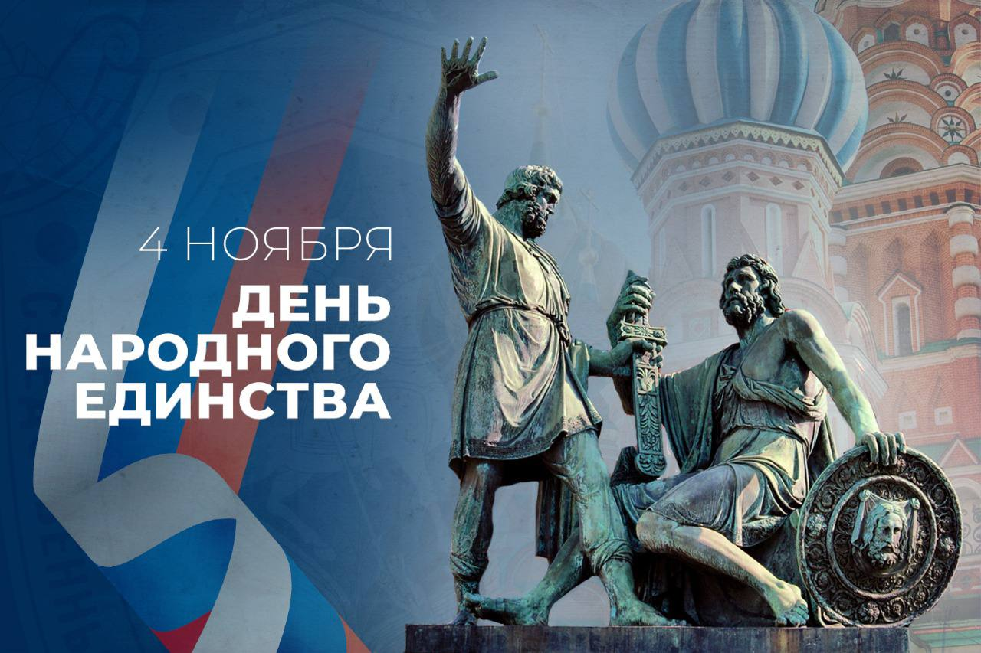
Рекомендательный список литературы с аннотациями -
ко Дню народного единства России

Махачкала, 2024.
Мы разные, но мы едины [Текст]: рекомендательный список литературы с аннотациями - ко Дню народного единства / составитель Светлана Анатольевна Азимова; Республиканская специальная библиотека для слепых. – Махачкала: Медиа-тифлотехнологий, 2024. – с.

Рекомендательный список содержит подборку книг из фонда плоскопечатной, укрупненной, РТШ (Брайля), звукозаписи и тактильной литературы, который содержит сведения о подвигах и героизме людей, которые освободило Москву от польских интервентов, под предводительством земского старосты Кузьмы Минина и князя Дмитрия Пожарского.

От составителя
День народного единства — российский государственный праздник, отмечаемый 4 ноября начиная с 2005 года. В этот день установлен день воинской славы России.
Праздник учреждён в память о событиях 1612 года, когда народное ополчение под предводительством земского старосты Кузьмы Минина и князя Дмитрия Пожарского освободило Москву от польских интервентов.
Исторически праздник связан с окончанием Смутного времени в России в XVII веке. Смутное время — период глубокого кризиса Московского государства, вызванного пресечением царской династии Рюриковичей.

Рекомендательная литература:
Алексеев, Д.Ю. Краткий справочник дат по истории [Укрупненный шрифт]: справочное издание / Д.Ю. Алексеев. - Москва: ЛогосВос, 2005. - 314,[1] с. - (Круг чтения. Издание для слабовидящих).
Данный справочник специально создан в помощь учащимся, которым предстоят экзамены по истории, однако он также рассчитан на более широкий круг любителей истории и культуры.

Артемов, В.В. История отечества [Текст]: с древнейших времен до наших дней: учебник / В.В. Артемов, Ю.Н. Лубченков. – Москва: Академия, 2016. – 384 с.
В учебнике в доступной форме излагаются главные события истории России с древнейших времен до наших дней.

Баганова, Мария. Российская империя [Текст]: полная история страны: от древности до наших дней / Мария Баганова. - Москва: АСТ, 2020. - 288 с. - (История на пальцах). - ISBN 978-5-17-132816-0. – 12+
История России полна бурных событий. Ученые не сходятся в оценке, казалось бы, самых очевидных вещей, и до сих пор ломают копья в научных баталиях. Кто же был основателем русского государства? Верна ли норманнская теория? Было ли благом для Руси принятие христианства? Какое влияние на наш народ оказало Татаро-монгольское иго? Самые важные завоевания, великие правители и государственные деятели, все даты, имена и события в простой и увлекательной форме изложены в этой книге.

Володихин, Дмитрий Михайлович. Пожарский [Звукозапись] / Дмитрий Михайлович Володихин; читает К. Петров. - Москва: Логосвос, 2023. - 1 фк. (13 час 21 мин.). - (Великие исторические персоны).
Книга Дмитрия Володихина «Пожарский. Спаситель Отечества» посвящена князю Дмитрию Михайловичу Пожарскому (1578–1642), одному из руководителей освободительной борьбы русского народа против польско-шведских интервентов в начале XVII века.
Автор рассказывает о служилой биографии Пожарского, оценивает теории современных исследователей о положении рода Пожарских в Московском государстве.

Головин, Н.Н. Моя первая Русская история [Шрифт Брайля]: в рассказах для детей / Н.Н. Головин; редактор по Брайлю А.И. Новикова. – Москва: МИПО РЕПРО, 2024. – 80 с.
В книге описываются история Русской земли, начиная с древнейших времен и кончая последними событиями.

Гумилев, Лев. От Руси до России [Текст] / Лев Гумилев. – Москва: АСТ, 2018. – 541,[3] с.: ил. – (Иллюстрированная история). – 12+
«От Руси до России» посвящена истории России от времён Рюрика до правления Петра I. О Минине и Пожарском в книге рассказывается, что они были сторонниками национального восстания против поляков и шведов во время Смутного времени. Земский собор единогласно принял решение, предложенное Мининым и Пожарским: «Отчизну надо спасать». Для этого требовались люди — в войско и деньги — на организацию похода. Когда нижегородцы сказали, что денег нет, Минин бросил клич: «Заложим жён и детей наших, но спасём Русскую землю!». Тогда главам семейств ничего не оставалось делать, как идти на огороды, выкапывать кубышки с запрятанными деньгами и выкупать собственные семьи. Так была спасена Россия

Иртенина, Наталья Валерьевна. История России для каждого образованного человека [Текст] / Наталья Иртенина. - Москва: АСТ, 2020. - 224 с.: ил. - (Всё для каждого образованного человека). - ISBN 978-5-17-122588-9. – 16+
Книга Натальи Иртениной «История России для каждого образованного человека» — это иллюстрированный справочник, который предлагает множество кратких, но ёмких статей. В книге рассказывается о важнейших событиях, определявших жизнь страны, её успехах, неудачах и поражениях. Также в ней представлены военные хроники, культурные свершения и научно-технические достижения, духовно-идейная составляющая государства — вера и идеология.

История России в схемах [Текст]: учебное пособие / А.С. Орлов, В.А. Георгиев, Н.Г. Георгиева и др. – Москва: Проспект, 2021. – 303 с.
В книге изложена история России с древнейших времен до наших дней с учетом новейших данных, накопленных исторической наукой. Авторами проведена работа по анализу исторических данных и подбору иллюстрационного материала, который помогает погрузиться в глубину исторических событий. Использованные репродукции известных художников, фотографии скульптур, монет, различной утвари развивают образное мышление и позволяют наглядно проследить развитие культуры, ценностей, государственности России и ее народностей.

История Отечества с древнейших времен до наших дней [Шрифт Брайля]: энциклопедический словарь. Выпуск III / составители Б. Ю. Иванов, В. М. Карев, Е. И. Куксина, А. С. Орешников, О. В. Сухарева. - Санкт- Петербург : « Чтение» ВОС, 2002. - 6 кн.
Печатается с издания: История Отечества с древнейших времен до наших дней. - Москва: Большая Российская энциклопедия, 1999.

История России [Шрифт Брайля]: Москва / рекомендовано Министерством общего и профессионального образования РФ. - Москва: Логосвос, 2006.

Иртенина, Наталья Валерьевна. История России для каждого образованного человека / Наталья Валерьевна Иртенина. - Москва: АСТ, 2020. - 224 с.: ил. - (Всё для каждого образованного человека). - ISBN 978-5-17-122588-9
История России, нашего Отечества, насчитывает более тысячи лет, и это богатая событиями история. В книге речь пойдет не только о великих битвах, героических победах и трагических поражениях, но и о выдающихся открытиях мореплавателей и ученых, гениальных творениях писателей, художников и архитекторов, о замечательных личностях и простых людях.

Ишимова, Александра. История России в рассказах для детей [Текст] / Александра Ишиова. – Москва: АСТ, 2022. – 480 с. – (Школьное чтение). - 12+
«История России в рассказах для детей» Александры Ишимовой рассказывает детям о самых важных именах, датах и событиях в истории родного государства.В книге описывается период с начала правления Екатерины I до конца правления Александра I. Также есть книга «История России в рассказах для детей. От древних славян до Петра I», которая рассказывает о событиях с момента становления древнерусского государства и до конца царствования Петра I.

Карамзин, Н.М. История государства российского [Звукозапись]: от царствования Иоанна Грозного до Лжедмитрия: Т. 10-12 / Н.М. Карамзин; Дмитрий Напалков. – Москва: Дистрибутор, 2011. – 1 MP3-диск (20час. 52мин.).
10–12-й тома «Истории государства Российского» Николая Карамзина охватывают период от царствования Иоанна Грозного до Междуцарствия 1611–1612 годов.

Кончаловская Наталья. Наша древняя столица [Тактильное издание]: отрывки из поэмы / Наталья Кончаловская; художник Н. Орлова. - Москва: Фонд иллюстрированные книжки, 2010. – (Книга в подарок). – ISBN 978-5-89758-084-2.
Поэма Натальи Кончаловской «Наша древняя столица» — это изложение истории Москвы с самого её основания и до XVII века. Книга состоит из трёх частей: - Первая часть рассказывает об основании Москвы и охватывает период с 1147 г. до 1480 г. Вторая часть (1538–1612 гг.) повествует о деяниях Ивана Грозного и о начале Смутного времени.
Третья часть (1613–1671 гг.) — это победа над поляками, начало правления династии Романовых и восстание Степана Разина. Иллюстрации книги выполнены в 3D формате, текст укрупненного шрифта.

Междуцарствие [Текст]: от 1610 до 1613 года // История России: с древнейших времен до XIX века: большая детская энциклопедия / А.О. Ишимова. – Москва: АСТ, 1999. – С. 298 - 308
«Междуцарствие от 1610–1613 годы», так называется в истории нашей это несчастное время, когда русские не имели государя и потому испытывали всю горесть сиротства и беззащитности. Оно продолжалось три года и заключало в себе много бедствий для народа.

Москва [Укрупненный шрифт]: история России: для младшего и среднего школьного возраста / руководитель проекта Н. Астахова; консультант А. А. Молчанов. - Москва: ЛогосВос, 2005. - 76 с. - (Круг чтения. Издание для слабовидящих).
В книге описана история Москвы от ее основания до XVII века в рассказах.

Разгром интервентов под Москвой в 1612 году [Текст]: средние века // Детская энциклопедия; Т. 8: истории человеческого общества / научные редакторы: С.Д Сказкин, М.В. Нечкина, Н.П. Кузин и др. – 2-е издание. – Москва: Просвещение, 1967. – С. 262 – 268.
Московская битва 1612 года, также известная как Битва на Девичьем поле, стала кульминацией освободительной борьбы русского народа против польско-литовских интервентов в годы Смутного времени. Это было решающее сражение, в ходе которого войска Второго народного ополчения под предводительством князя Дмитрия Пожарского и Кузьмы Минина разгромили армию гетмана Яна Кароля Ходкевича, шедшую на выручку осаждённому в Кремле польскому гарнизону.

Рассказы по истории России [Шрифт Брайля]. - Москва: "МИПО РЕПРО", 2023. - 3 кн. - 190 с. - (Библиотека Российского школьника). - ISBN 978-5-7693-1034-8.
Книга рассказывает об истории России, о славных делах, о выдающихся людях, памятных событиях, военных победах и подвигах.

Россия [Текст]: уникальная иллюстрированная энциклопедия. – Москва: Астрель, 2009. – 480 с. - (Уникальный проект – вся Россия в одном томе).
Энциклопедия включает статьи по различным областям знаний - по истории, географии, науке, культуре и многому другому. Книга прекрасно иллюстрирована.

Смутное время [Текст] // Большая Российская энциклопедия: в 30-ти томах: Россия / председатель научного – редакционного совета Ю.С. Осипов. – Москва: Большая Российская энциклопедия, 2004. – С. 291 – 292.
Смутное время в России – это исторический период, который затронул и изменил государственное устройство в самых его основах. Пришелся он на конец 16 – начало 17 веков. В смутном времени было три периода смуты. Первый период называют династическим, Второй период – социальный, когда между собой боролись различные социальные классы, а третий – национальный – он продолжался до тех пор, пока на российский престол не взошел Михаил Романов. Третий период смуты: Смерть Лжедмитрия стала переломным моментом – у поляков больше не было фактического предлога находиться на территории России. Они становятся интервентами, для борьбы с которыми собираются первое и второе ополчение. Первое ополчение, которое пошло на Москву из Рязани в апреле 1611 года, особого успеха не добилось, так как было разобщенным. Зато второе, созданное в Нижнем Новгороде по инициативе Кузьмы Минина и возглавляемое князем Дмитрием Пожарским, добилось успеха. Эти герои освободили Москву – произошло это 26 октября 1612 года, когда польский гарнизон капитулировал. Действия и патриотизм народа – вот ответ на вопрос, почему Россия выстояла в Смутное время.

Шкловский, Виктор Борисович. Минин и Пожарский [Звукозапись]: повесть / В. Б. Шкловский; читает Е. Падежнов. - Москва: Логосвос, 2018. - 1 фк. (4 час.10 мин.).
«...Красная площадь известна миру и населена славой. Здесь, у старых стен, революция нашла новое место старому памятнику Минину и Пожарскому. Вожди народного ополчения стоят у самых ворот Кремля, там, где они принимали парад исправно одетого войска в 1611 году. Народное бедствие кончилось. Кремль был вымыт, убран, возвращен народу. Каменный куст храма цвел за Мининым и Пожарским, а мимо шли одетые в цветное суконное платье нижегородцы первая в мире регулярная армия с жалованьем, с полковыми котлами, с артиллерией при полках. Так стоят и теперь бронзовые Минин и Пожарский.

